Základná škola, Školská 389, Sačurov

Tu žijeme
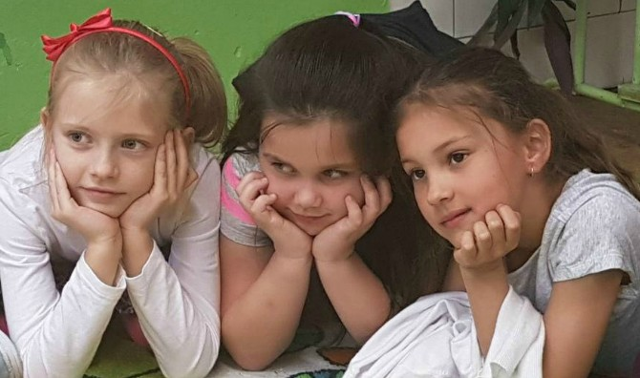

Enviroprojekt 2018

Som tu doma

Pre mňa je to najkrajšia dedinka.
Preteká ňou potôčik a žblnkotá mi pod oknom. Máme pekné čisté ulice a dobrých ľudí.
Je to miesto, kde sa cítim veľmi dobre. Bývam tu s spolu s rodičmi, bratom a starkou.
Mám tu kamarátky, s ktorými sa rada hrám. Spolu sa korčuľujeme, kreslíme kriedou na chodník, hráme sa na schovávačku.
Som tu doma...

Gabriela Dargajová, 2.A
Škola

Sačurov je dedinka,
nie je veľká ani malinká.
Ja o nej niečo viem,
rada vám to rozpoviem.
V strede obce škola leží,
kam vždy ráno rýchlo bežím.
Máme v nej triedu novú,
tam sa my druháci učíme spolu.
A ak máme problém dáky,
naša učka má na to páky.

Jaroslava Žigová, 2.A
Naša dedina

Naša celá dedina
je ako jedna rodina.
Každý každého tu pozná.
Ako sa volá? Kto zná?

Sačurov je obec naša,
vedľa Tople rozlieha sa.
Ľuďom sa tu dobre žije,
kto sem príde, sám zažije.

Peťka Šamková, 3.A

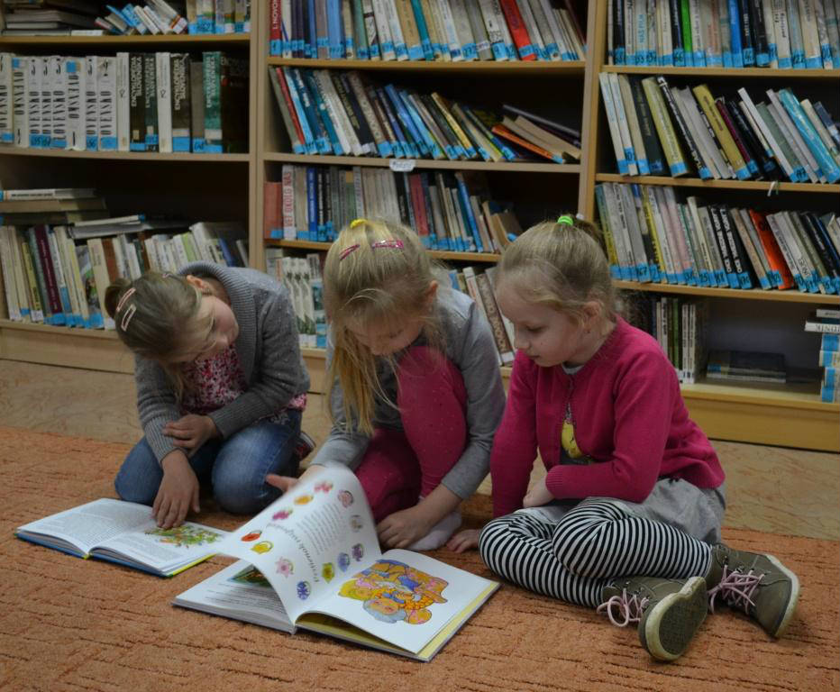

Náš slovenský kraj

Slovensko je malý kraj,
pre nás je však ako raj.
Prírodu tu krásnu máme,
radi si v nej užívame.
Či rodinné výlety,
či na tráve obedy.
Sú tu krásne stromy, kvety,
na lúkach sa hrajú deti.
Máme pekné spevy, kroje,
tradície iba svoje.
Hoc tu more nemáme,
Tatrami sa hrdíme.
S láskou tu musíme žiť,
krajinu si zveľadiť!

Karolína Antušová, 3.A
Sačurov

Na východe naša spása,
Sačurov je prírodná krása.
A keď sa pozriete dookola,
je tam naša škola.

V Sačurove máme družstvo,
ba aj futbalové mužstvo.
Sačurovskú pätnástku máme,
všetci si radi zabeháme

Emília Kováčová, 3.A

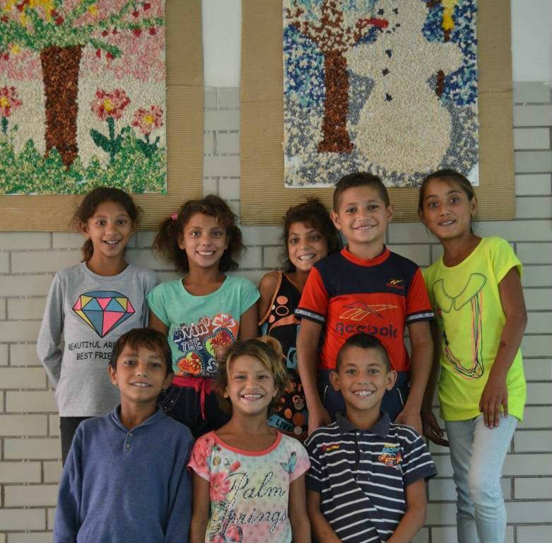
Dietky

My sme dietky tejto zeme,
stále sa tu usmievame.
Učíme sa, tancujeme, hrajeme,
niekedy aj zaspievame.
Sačurov sa naša dedina volá,
tu náš naša mamka vychováva.
Kraj náš, kde slnko vždy svieti,
kto tu býva, v očiach mu svieti.
Potôčik neďaleko žblnkoce
a náš ocko sa na nás rehoce.

Nina a Milota Godarské, 3.A
Moja dedina

Sačurov, to je dedina,
žijeme si v nej ako jedna rodina.
Všetci sa tu radi máme,
navzájom si pomáhame.
Príroda je samá krása,
veľmi rada prechádzam sa.
A tie kopce dookola,
ponúkajú toho veľa.
Aj potôčik dlhý máme,
Oľšava ho nazývame.
Niet nad krajší rodný kraj,
tu kde žijem, tu je raj.

Bianka Kočišová, 3.A

Sačurovská strela

Volajú ma všetci Ela,
som jak neriadená strela.
V Sačurove bývam krátko,
mám tu veľa kamarátov.
Mám tu ocka, mamičku,
bračeka aj sestričku.
A to nie je náhoda,
je tu krásna príroda.
Stromy, lúky, potôčik,
preteká pod oblôčik.
Ku starkým ja chodím rada,
tam sa veľmi dobre báda.
V špajzíku je slaninka
a v mrazničke zmrzlinka.

Ela Truchanová, 3.A

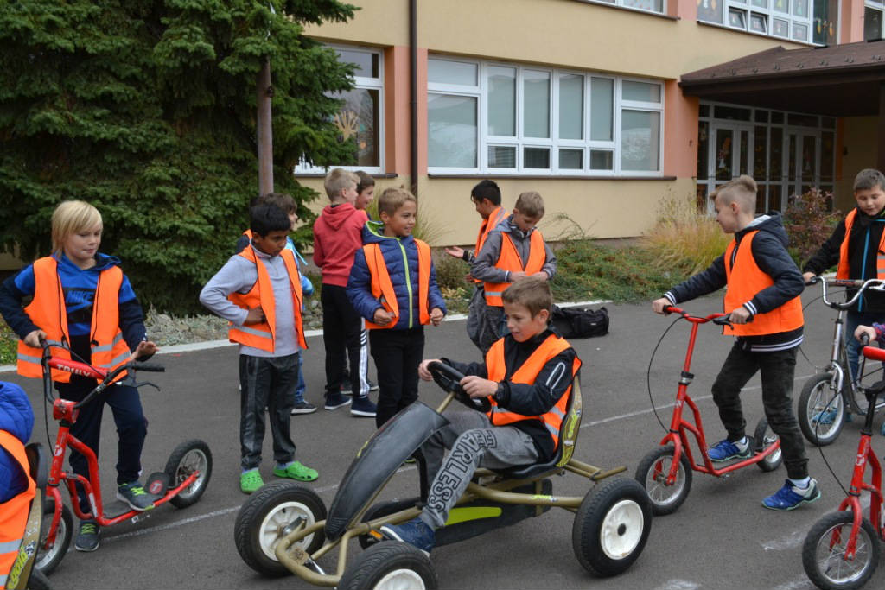

Domov

Na okraji okresu, tam spod Slanských vrchov,
vyníma sa dedina, krásy je to vrchol.

Cez tú našu dedinku rybka ľahko prepláva.
Čože je to za vodu? Predsa potok Oľšava.

A na konci potoka rybka si len čľupne,
povie svojim milým: „Došla som do Tople.“

Tak po riekach ďalej, sprava, zľava, zhora,
dopláva si ďaleko do šíreho mora.

Potom v krásnom mori, čírom mori snov,
rybka všetkým opisuje krásny Sačurov.

Sára Baranová, 3.A

Moje mesto
Moja obec miesto krásne,
v ňom mi moje srdce žasne.
Príroda sa mení stále,
behajú v ňom deti malé.

Vranov sa to mesto volá,
sú v ňom domy, veľká škola.
Kostoly a knižnica,
kino, ba aj ulica.

Na námestí fontána,
ktorá strieka od rána.
Milujem ja ten náš kraj,
je to taký malý raj.

Michaela Dargajová 3.A

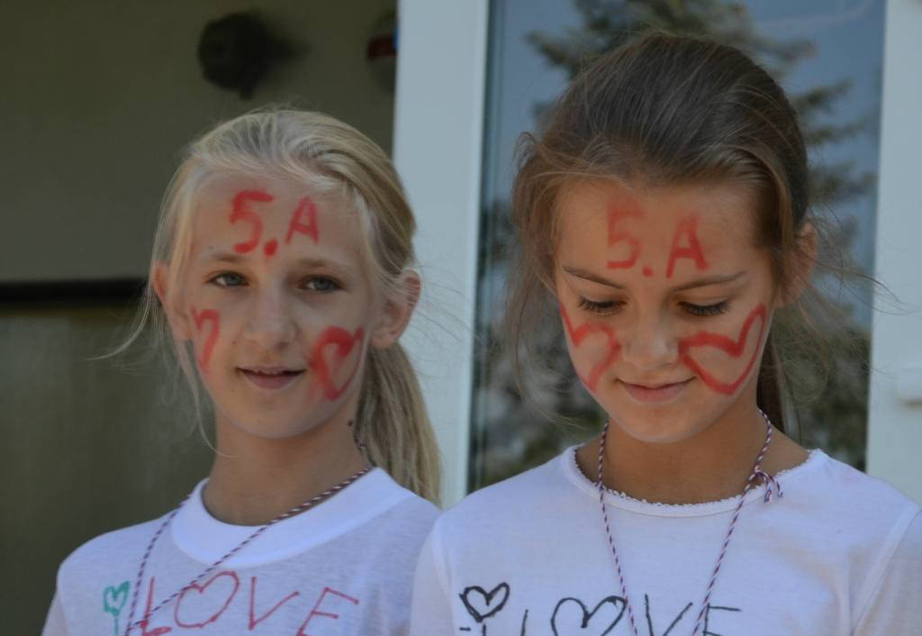

Poruba

Bývam v obci Poruba,
nikdy tu nie je nuda.
Krásne kopce z okna vidím,
z detskej izby na ne hľadím.
Domček sme tu postavili,
aby sme si tu dobre žili.
Pri domčeku búdka je,
v nej sa kocúr zohreje.

Karin Gonosová, 3.A

Môj rodný kraj

Môj rodný kraj je všade tam,
kde cítim lásku rodiny.
Kde môžem voľne bežať lúkou
a hrať sa s deťmi šťastnými.

Včielky bzučia v húšti stromov,
zdravia kvietok po kvet.
Toto miesto, ten môj domov
je krajší ako celý svet.

Viktória Dzurinová 3.A

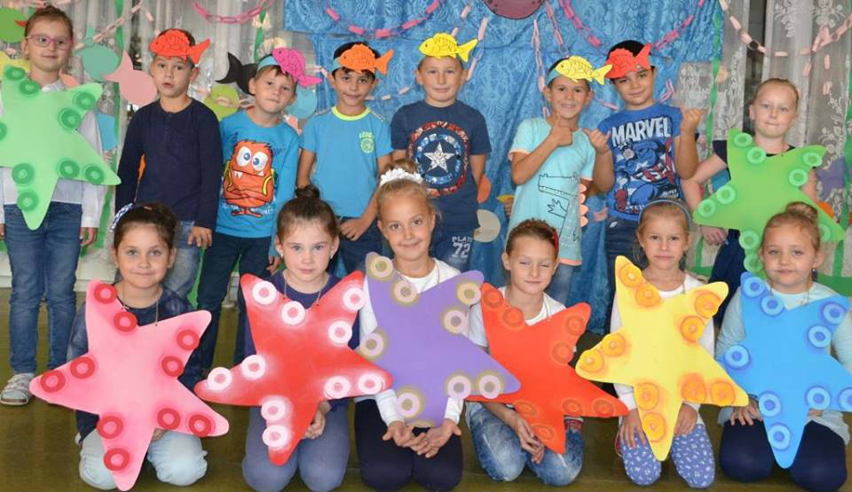

Včielka

Lieta včielka po okolí Sačurova,
z lúk a polí chutný nektár zbiera.
Poletuje sem i tam,
poletuje deň i dva...

Je to veľká robotnica
kráľovnina pomocnica.

Nikola Kurimská, 4.A

Tu žijem

Ja si žijem na dedine,
to vám poviem, deti milé.
Veľmi je to dobrá vec,
Keď nás čaká teplá pec.
Krásne ako v rozprávočke
je v tej našej dedinôčke.

Školu máme v Sačurove,
tam nás učia, všetko nové.

Beáta Olexová, 2.A

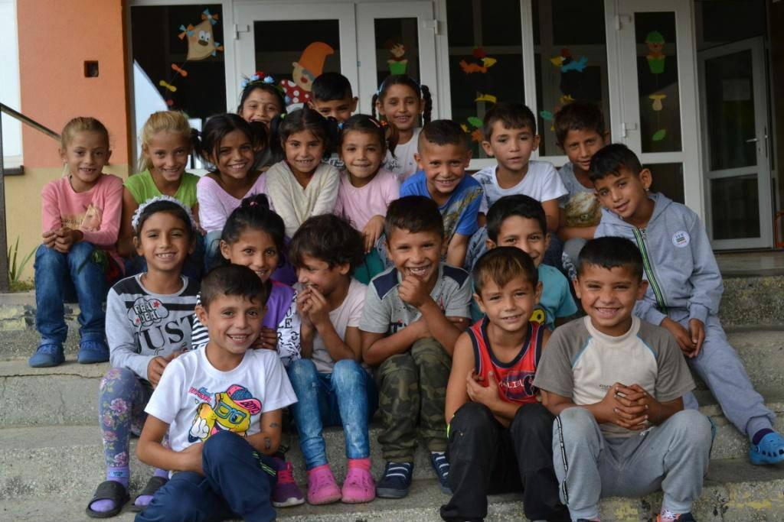

Snehuliak

Sačurov dedina moja taká,
postavím si snehuliaka.

Celý bude hladký, biely,
uzimený, krásny celý.

Budem ho mať veľmi rád,
stále sa s ním iba hrať.

Matúš Miškanin, 2.A

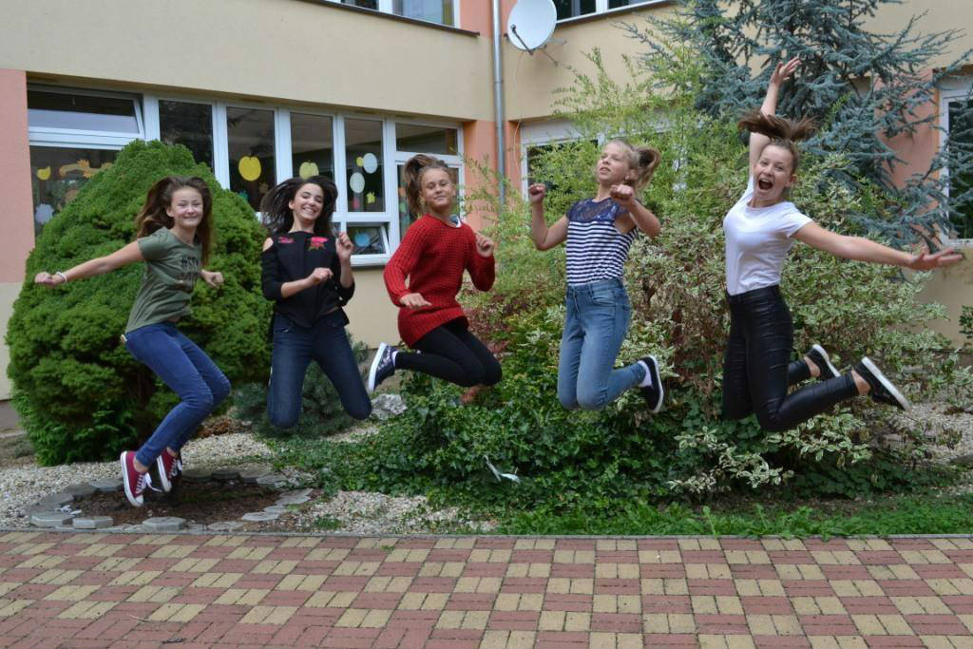

Moja rodná

V našej dedine sa žije šťastne.
Ľudia sa tu majú radi. Cez celú dedinu preteká potôčik. Všade je poriadok. Máme výhľad na lesy Slanského pohoria.
Máme krásnu školu, ktorá je najlepšia na svete. Mám v nej veľa kamarátov. Z domu do školy idem po peknom chodníčku. Každý deň sa do školy teším.

Timea Stirančáková, 2.A

Spev

Bývam na dedine.
Kamarát vraví, že je to dedinôčka. No ja si myslím, že je to taká akurátna dedina.
Aj ľudia sú tu fajn. Často športujú, ale aj spievajú. A spievajú s láskou. Všetci. Babky aj dedkovia, starí aj mladí.
Mám našu dedinku rád.

Patrik Uhrin, 2.A

Moja najkrajšia dedina

Naša krásna dedina
je pre mňa tá jediná.

Zo všetkých strán sa nám krása ponúka,
zelená tráva, rozkvitnutá lúka.

Krásna je v zime, v jeseni i v lete,
no najkrajšia je v jari, keď je všetko v kvete.

Naši ľudia sa milo usmievajú,
Že v našej obci sa dobre majú.

Hanka Baranová, 2.A

